Визитная карточка образовательного учреждения

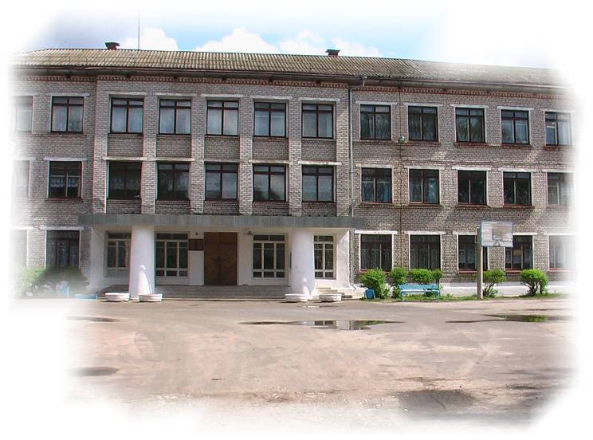

Наименование ОУ ГБОУ Республики Марий Эл «Звениговская
(по уставу): санаторная школа-интернат»

Почтовый адрес: 425060, Республика Марий Эл,
г.Звенигово, ул.Гагарина, дом 19

ФИО руководителя
образовательного учреждения: Филимонов Александр Михайлович

Контактные телефоны/факс:
Директор - (83645) 7-12-75
Приемная - 7-13-46
Врач - 7-13-64
Бухгалтерия, факс - 7-06-37

E-mail: zv-shcola-internat@rambler.ru

Количество обучающихся: 191 человек

Год основания учреждения: 1961

Миссия учреждения: Общеобразовательное лечебно-оздоровительное
учреждение, развивающее потенциал ребенка через
формирование инновационной, здоровьесберегающей,
духовно-нравственной образовательной среды.

Основные задачи:
- Подготовка учащихся к жизни в высокотехнологичном конкурентном мире через обновление содержания образования.
- Формирование здоровьесберегающего пространства школы, приоритет здорового образа жизни для каждого ребенка.
- Повышение качества образования и воспитания посредством использования современных педагогических технологий, программ, достижений науки и практики
- Создание благоприятного психологического климата с целью обеспечения комфортных условий жизнедеятельности воспитанников
- Укрепление материально-технической базы школы.
- Создание системы поддержки талантливых детей, их сопровождения в течение всего периода обучения в школе.

